* Banque filière PT **
Epreuve de Physique I-A
Durée 4 h
AVERTISSEMENT
Chaque candidat reçoit une feuille de papier millimétré semi-logarithmique, $\underline{\overset{`}{a}}$ rendre avec sa copie.
L'utilisation des calculatrices est autorisée.
MODELE D'ACCELEROMETRE ANGULAIRE
L'homme possède deux ensembles d'accéléromètres angulaires et linéaires, situés dans l'oreille interne, qui participent au maintien de l'équilibre. Ils sont implantés dans un os crânien appelé rocher. Les capteurs d'accélérations angulaires sont appelés canaux semi-circulaires. Il y en a trois, dans trois plans quasi orthogonaux, permettant de détecter les mouvements de rotation dans toutes les directions. On s'intéresse ici au canal semi-circulaire externe situé dans un plan quasi horizontal quand l'homme se tient debout, tête droite. On peut amener le canal semi-circulaire externe dans un plan quasi vertical en inclinant la tête en avant ou en arrière.
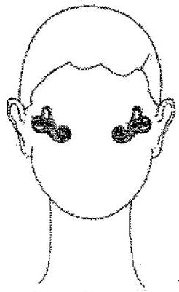
Position des deuxensembles d'accéléromètres dans la tête
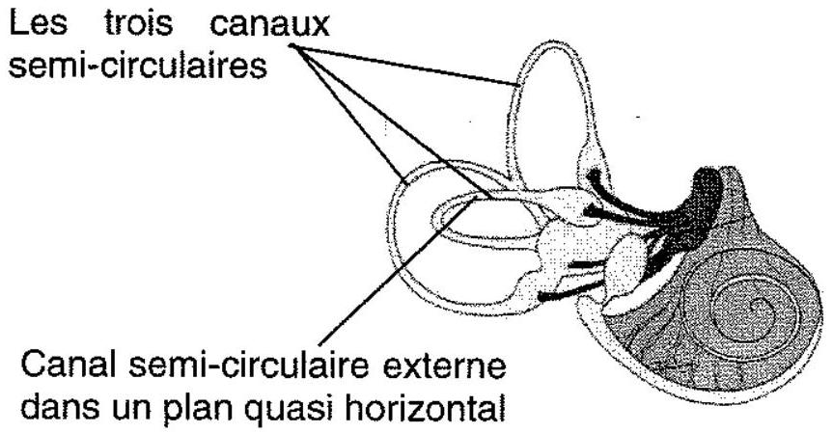
Un canal semi-circulaire externe est représenté ci-après ; c'est une structure en anneau remplie d'un liquide appelé endolymphe. Un diaphragme, appelé cupule, obture complètement l'anneau.
Dans tout le problème, on assimile le capteur à un tube en forme de tore noté {T}, de section droite circulaire. Le rayon moyen du tore est $R$; le rayon de la section circulaire du tube est a.
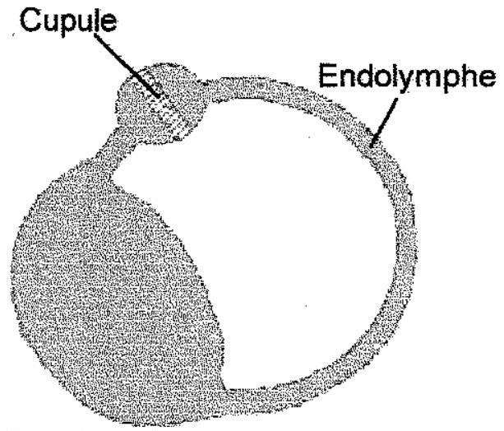
Canal semi-circulaire externe
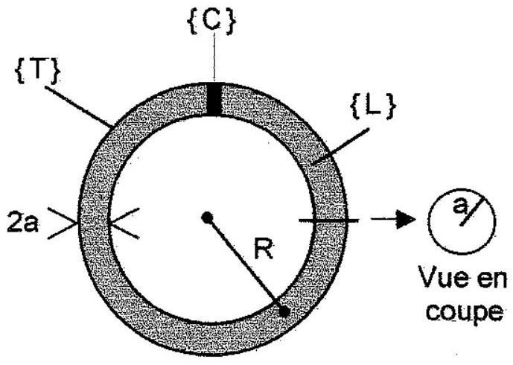
Modèle torique
L'endolymphe sera considéré comme un liquide incompressible, noté $\{L\}$, de masse volumique $ρ$, remplissant $\{1\}$. On considère que la cupule, notée $\{C\}$, a un volume et une masse négligeables.
Données: $a=0,15 mm$
$$R=2 mm$$
$$ρ=1020 kg/m^{3}$$
On remarque que a est suffisamment faible pour que :
- on puisse assimiler un élément de $\{L\}$ à un point matériel situé à la distance $R$ du centre;
- on puisse considérer que la pression est uniforme en tout point d'une section droite de $\{T\}$.
1. Modélisations mécaniques
1.1. La cupule est totalement rigide.
Il en résulte que $\{L\}$ ne peut pas se déplacer par rapport à $\{1\}$.
On envisage un mouvement de rotation de $\{T\}$, d'accélération angulaire $\overset{¨}{θ}$, autour d'un axe vertical passant par le centre du tore de rayon $R,\{T\}$ étant dans un plan horizontal.
1.1.1.Exprimer la masse $m$ de $\{L\}$ en fonction des données. Faire l'application numérique.
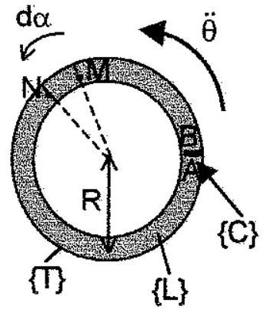
1.1.2. Déterminer la différence de pression $P(M)−P(N)$ appliquée de part et d'autre d'un élément de $\{L\}$ de largeur angulaire d $α$, en fonction de $dα,\overset{¨}{θ}$ et des données.
1.1.3. En déduire la pression $P(B)−P(A)$ de part et d'autre de $\{L\}$ en fonction de $m$, $\overset{¨}{θ}$ et des données. Vérifier l'homogénéité de la formule obtenue.
Cette pression $ΔP=P(B)−P(A)$ est également appliquée de part et d'autre de $\{C\}$ : on l'appelle pression transcupulaire.
1.2. La cupule est, à présent, déformable.
$\{L\}$ peut alors se déplacer d'une quantité $x(t)$, dans le sens trigonométrique, par rapport à $\{T\}$. Pour évaluer $x(t)$, on envisage le modèle suivant:
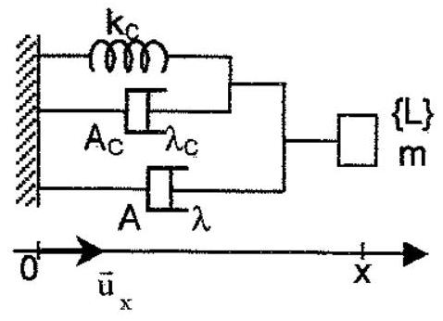
- $\{L\}$ est assimilable à un point matériel de masse m et on repère la position de ce point par l'abscisse $x$ qui représente le déplacement de $\{L\}$.
- L'amortisseur A modélise la force de frottement fluide due à la viscosité de l'endolymphe.
On rappelle qu'un amortisseur exerce sur un point matériel lié à une de ses extrémités une force $\vec{f}=−λ\vec{v}$, $\vec{v}$ étant la vitesse de ce point (lorsque l'autre extrémité de l'amortisseur est fixe, ce qui est le cas ici).
- La cupule, dont on négligera la masse, est visco-élastique, elle est modélisée par un ressort de raideur $k_{G}$ sans longueur à vide et par un amortisseur $A_{C}$ (de constante $λ_{C}$ ) .
- On admet qu'un mouvement de rotation de la tête se traduit, au niveau du modèle, par une force d'inertie d'entraînement ${\vec{F}}_{T}(t)=−mR\overset{¨}{θ}{\vec{u}}_{x}$ appliquée sur le point matériel ; $\overset{¨}{θ}$ est l'accélération angulaire de cette rotation, l'axe de rotation étant celui du tore de rayon $R$. On néglige l'effet des forces d'inertie de Coriolis .
Données : $k_{C}=4,{5010}^{−5} kg{ s}^{−2};λ_{C}=5,{8710}^{−6} kg{ s}^{−1};λ={27010}^{−6} kg{ s}^{−1}$.
1.2.1. Déterminer l'équation différentielle régissant l'évolution de $x(t)$.
Cette équation caractérise la transformation mécano-mécanique du canal semi-circulaire
1.2.2. Quelle erreur relative commet-on sur le terme d'amortissement global si on néglige la viscosité de la cupule?
1.3. A $t=0,\{T\}$, initialement au repos, est soumis à une accélération angulaire constante $\overset{¨}{θ}$.
1.3.1. Déterminer $x(t)$, faire les applications numériques et calculer les constantes en fonction de $\overset{¨}{θ}$; donner les valeurs avec 3 chiffres significatifs.
1.3.2. On applique une accélération angulaire usuelle de $1rads^{−2}$ pendant 1 s . Calculer le déplacement moyen de l'endolymphe à $t=1 s$.
1.3.3.A quel instant la norme de la vitesse atteint-elle son maximum? Calculer ce maximum.
Sous l'action d'une accélération angulaire et de la pression transcupulaire qui en résulte, l'endolymphe se déplace et la cupule se déforme. Bien que la déformation de la cupule soit relativement faible, les cils des cellules sensorielles implantés dans la cupule peuvent mesurer cette déformation et ainsi coder l'accélération angulaire de la tête en influx nerveux.
2. Réponse en fréquence de l'accéléromètre.
Dans cette partie, on suppose que la tête du sujet est soumise à une accélération angulaire sinusoïdale $\overset{¨}{θ}(t)$ de pulsation $ω$. Pour que cette stimulation sinusoïdale soit physiologique (stimulation habituelle du canal semi-circulaire), sa fréquence doit être comprise entre 0.001 Hz et 1 Hz environ.
La grandeur $\underline{x}$ représente la notation complexe de la grandeur sinusoïdale $x(t)$.
2.1. Fonction de transfert de la transformation mécano-mécanique.
L'équation reliant l'accélération angulaire, $\overset{¨}{θ}(t)$, à laquelle est soumise la tête, et le déplacement de l'endolymphe, $x(t)$, égal à la déformation de la cupule, est de la forme :
$$A\frac{d^{2}x}{dt^{2}}+B\frac{dx}{dt}+Cx(t)=D\overset{¨}{θ}(t)$$
On donne: $\frac{B}{C}=T_{1}=6 s,\frac{A}{B}=T_{2}=3 ms$
2.1.1. Exprimer la fonction de transfert de la transformation mécano-mécanique ${\underline{F}}_{1}(ω)=\frac{\underline{x}}{\underline{\underline{θ}}}$ en fonction de $D/C,T_{1},T_{2}$ et de $ω$.
2.1.2. On pose : $ε=\frac{T_{2}}{T_{1}}$ (on notera que $ε$ est petit devant 1). $E_{1}$ peut se mettre sous la forme :
$$F_{1}(ω)=\frac{α}{(1+jpω)(1+jqω)}$$
avec $p$ et $q$ réels positifs et $p>q$.
2.1.2.1 Exprimer $p$ et $q$ en fonction de $T_{1}$ et d'un développement limité au premier ordre en $ε$.
2.1.2.2 Calculer numériquement $p$ et $q$, on néglige $ε$ par rapport à 1 .
2.1.3 En déduire que, compte tenu de la bande de fréquence correspondant à une stimulation physiologique, on peut assimiler la fonction de transfert ${\underline{F}}_{1}$ à ${\underline{F}}_{2}(ω)=\frac{α}{1+jβω}$. Exprimer $β$ en fonction de $T_{1}$.
2.1.4 Tracer le diagramme de Bode asymptotique donnant le gain en décibel et la phase de $\frac{F_{2}}{α}$ en fonction de $log⁡(f)$, f étant la fréquence, dans le domaine de fréquence intéressant sur le papier semi - logarithmique joint (échelle en ordonnées: 5 dB par division pour le gain et $π/8rad$ par division pour la phase)
2.2. Fonction de transfert de la transformation mécano-neurale.
La déformation de la cupule, mesurée par $x(t)$, est traduite par des cellules sensorielles en influx nerveux $s(t)$; c'est une transformation mécano-neurale dont la fonction de transfert est :
$${\underline{F}}_{3}(ω)=\frac{\underline{s}}{\underline{x}}=\frac{jG_{3}T_{3}ω}{1+jT_{3}ω}$$
$avecT_{3}=100 s$.
2.2.1. Tracer sur le diagramme établi au 2.1 .4 le diagramme de Bode asymptotique relatif au gain en décibel et à la phase de $\frac{F_{3}}{G_{3}}$.
Quelle est la nature du filtre de fonction de transfert $F_{3}$ ?
2.2.2. Quel message le nerf reçoit-il si le sujet est soumis à une accélération angulaire constante?
2.3. On s'intéresse maintenant à la fonction de transfert globale du capteur du canal semi-circulaire :
$$E(ω)=\frac{\underline{\underline{\underline{S}}}}{\underline{\underline{θ}}}$$
2.3.1. Expliquer comment on peut déduire des diagrammes précédents le diagramme de Bode asymptotique relatif au gain en décibel et à la phase de $\frac{F}{αG_{3}}$.
Tracer ce diagramme asymptotique sur le diagramme établi au 2.1.4.
2.3.2. Evaluer numériquement, en utilisant le diagramme de Bode, l'ordre de grandeur des fréquences de coupure à -3 dB .
2.3.3. Déterminer littéralement, en fonction de $T_{1}$ et $T_{3}$, la pulsation de résonance $ω_{0}$ associés à F .
2.3.4. En déduire la bande passante fréquentielle du canal semi-circulaire en fonction de $T_{1}$ et $T_{3}$.
2.3.5.Faire l'application numérique.
2.3.6. Peut-on considérer que le canal semi-circulaire répond sur la totalité de la bande de fréquences physiologiques?
2.4. Dans certaines pathologies, une des constantes de temps du canal semi-circulaire peut être modifiée. Afin d'étudier l'influence des constantes de temps sur la fonction de transfert du canal semi-circulaire, on souhaite réaliser un circuit électronique ayant le même comportement en fréquence que celui-ci. On choisit la structure suivante avec $C_{1}=10μ F$. L'amplificateur opérationnel est idéal et fonctionne en régime linéaire.
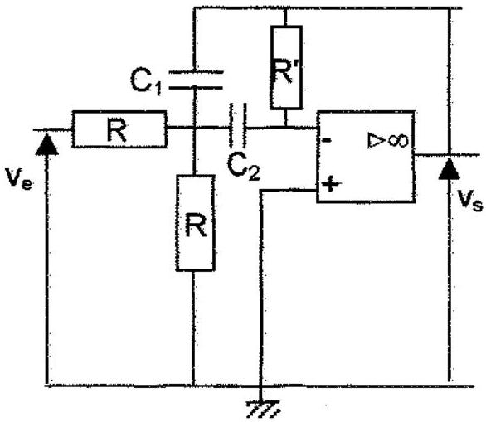
2.4.1.La fonction de transfert de ce montage est $\frac{V_{s}(ω)}{{\underline{V}}_{e}(ω)}=−\frac{jγω}{1+jδω−vω^{2}}$. Déterminer $γ_{1}δ$, et $v$ en fonction de $R,R^{′},C_{1}$ et $C_{2}$.
2.4.2. Calculer les valeurs de $R^{′},R$ et $C_{2}$ pour que la fonction de transfert de ce montage soit identique à $−\frac{F}{aG_{3}}$.
3. Modélisation d'une stimulation thermique
La stimulation thermique consiste à irriguer le conduit auditif d'une seule oreille avec de l'eau à une température $T_{s}$ différente de celle du corps humain. Un transfert thermique a lieu dans l'os du conduit auditif jusqu'au canal semi-circulaire.
Pour modéliser ce phénomène, nous adopterons un modèle unidimensionnel constitué d'un tube cylindrique de section $S$ dont lune des extrémités est à la température $T_{s}$, température de la stimulation thermique. Compte tenu des distances intervenant dans ce problème, on considère un tube de longueur infinie.
La température est la même en tout point d'une section droite du tube, on note $T(y,t)$ la température en un point d'une section d'abscisse $y$, à la date $t$. On appelle $μ$ la masse volumique de l'os, c sa capacité thermique massique et K sa conductivité thermique.
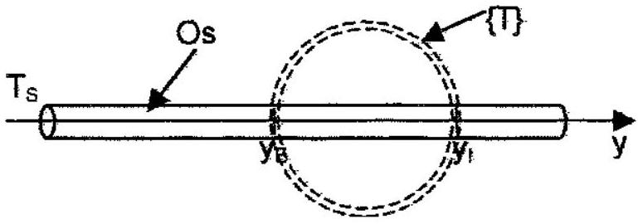
La circulation sanguine provoque des pertes thermiques. La puissance perdue par unité de volume du tube est proportionnelle à ( $T(y,t)−T_{N}$ ), où $T_{N}$ est la température normale du corps humain. On appelle $ℓ$ le coefficient de proportionnalité. Le tube intercepte $\{T\}$ en deux points diamétralement opposés d'abscisse $y_{E}$ et $y_{1}$. On supposera que les échanges thermiques avec $\{T\}$ sont sans conséquence sur la température $T(y,t)$.
3.1. Montrer que la distribution $T_{1}(y,t)=T(y,t)−T_{N}$ vérifie réquation aux dérivées partielles suivante :
$$\frac{∂T_{1}}{∂t}=a^{′}\frac{∂^{2}{ T}_{1}}{∂y^{2}}−b^{′}T_{1} \text{ où }a^{′}=\frac{K}{μc}\text{ et }b^{′}=\frac{ℓ}{μc}.$$
3.2. On suppose le régime stationnaire.
3.2.1. Exprimer $T_{1}(y)$. Préciser les conditions physiques permettant la détermination des constantes d'intégration.
3.2.2. Exprimer la différence de température $ΔT=T\left(y_{E}\right)−T\left(y_{i}\right)$ entre les deux points diamétralement opposés de $(T)$, en fonction de $T_{S},T_{N},K,ℓ,y_{E}$ et $y_{1}$.
3.3. On néglige, à présent, les pertes thermiques dues à la circulation sanguine.
On admet que, lorsque la durée d'irrigation de l'oreille est assez brève, la répartition de température est de la forme : $T(y,t)=\frac{A}{\sqrt{t}}exp⁡\left(−\frac{y^{2}}{4a^{′}t}\right)+B$, $A$ et $B$ étant des constantes qu'on ne cherchera pas ici à calculer.
3.3.1. Donner l'expression littérale de $ΔT(t)=T\left(y_{E}\right)−T\left(y_{1}\right)$.
Préciser son expression numérique en fonction de $t$ et de la constante $A$, sachant que $a^{′}={0.110}^{−6}{ m}^{2}{ s}^{−1},y_{E}=5 mm$, et $y_{1}=10 mm$.
3.3.2 On pose:
- $g\left(t_{0},t\right)=\left(0.5−\frac{t_{0}}{t}\right)exp⁡\left(−\frac{t_{0}}{t}\right)$ avec $t_{0}=62.5 s$.
- $$z(t)=g\left(t_{0},t\right)−g\left(4t_{0},t\right)$$
Le graphe ci-dessous représente $z(t)$ en fonction de $t$.
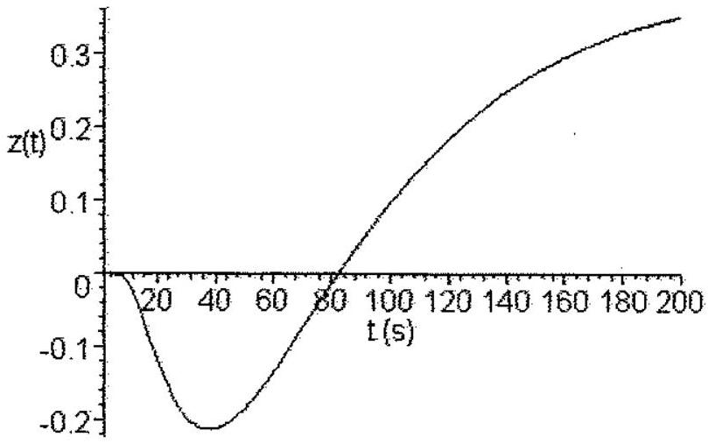
3.3.1.1. Trouver une relation entre $\frac{d(ΔT)}{dt}$ et $z(t)$.
3.3.1.2. Estimer l'instant $t_{M}$ où l'écart de température entre les deux points diamétralement opposés de TT est le plus grand.
4. Conséquences d'une stimulation thermique
Les questions précédentes montrent que, pour les cas particuliers étudiés, une stimulation thermique provoque une différence de température entre deux points diamétralement opposés du canal semi-circulaire.
L'effet d'une irrigation est maximal après quelques dizaines de secondes et on estime alors la différence de température $ΔT\left(t_{M}\right)$ à ${0.7}^{∘}C$.
Cet écart de température engendre un écart de la masse volumique $ρ$ du liquide $\{L\}$ ce qui entraîne, de part et d'autre de la cupule, une différence de pression que l'on cherche à présent à évaluer avec les hypothèses suivantes:
- {T} est immobile dans le plan vertical ; l'axe Oz est orienté par la verticale ascendante.
- on repère un point du canal par l'angle $θ$ et $\{C\}$ par l'angle $θ_{C}$.
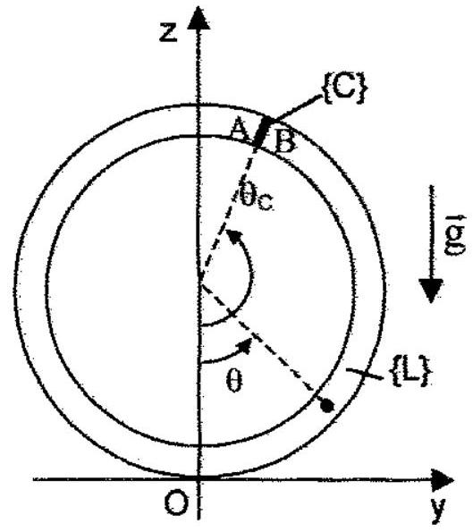
Soient $A$ et $B$ deux points situés de part et d'autre de la cupule; on appelle pression transcupulaire la différence de pression : $ΔP=P(B)−P(A)$.
4.1. Rappeler la relation donnant la petite différence de pression $dP=P\left(M^{′}\right)−P\left(M^{′}\right)$ en fonction de la petite différence d'altitude $dz=z\left(M^{′}\right)−z(M)$ de deux points d'un fluide, de masse volumique $ρ$, immobile dans le champ de pesanteur uniforme $\vec{g}$.
4.2. Dans cette question la cupule est située sur l'axe $Oz$ et l'écart de température conduit aux masses volumiques suivantes:
$$\begin{matrix} & ρ(θ)=ρ_{2}\text{ pour }0<θ<π \\ & ρ(θ)=ρ_{1}\text{ pour }−π<θ<0\end{matrix}$$
On note $ΔP_{0}$ la pression transcupulaire dans cette hypothèse.
Donner $ΔP_{0}$ en fonction de $R$, de $Δρ=ρ_{1}−ρ_{2}$ et de g , accélération de la pesanteur.
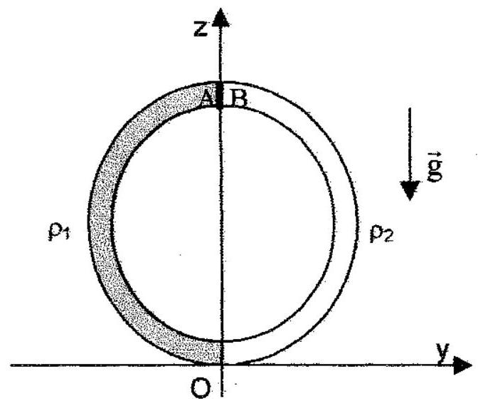
4.3. Influence de la position de la stimulation.
La cupule est toujours sur l'axe Oz , mais l'effet de la stimulation thermique ne se fait ressentir que sur une portion de $\{L\}$.
On donne :
$$\begin{matrix} & ρ(θ)=ρ_{2}\text{ pour }θ_{S}−θ_{L}<θ<θ_{S}+θ_{L} \\ & ρ(θ)=ρ_{I}\text{ sinon }.\end{matrix}$$
Déterminer $ΔP$ en fonction de la valeur $ΔP_{0}$ otenue à la question 4.2 et des angles. On mettra le résultat sous la forme d'un produit de
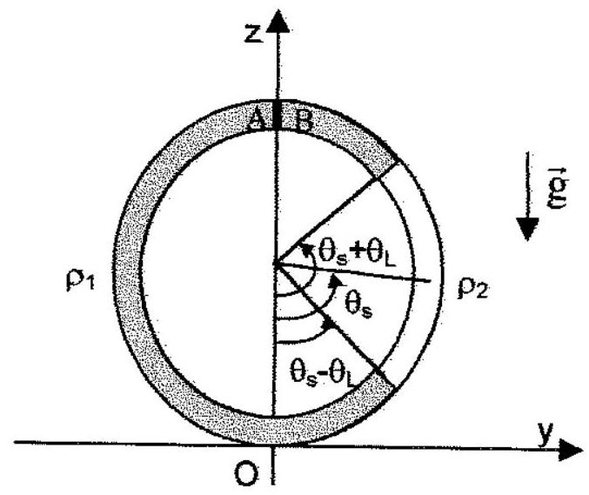
plusieurs termes simples, c'est-à-dire ne comportant aucune somme.
4.4. Influence de la position de la cupule.
On tient compte maintenant de la position de la cupule repérée par Pangle $θ_{c}$. On a toujours :
$$\begin{matrix} & ρ(θ)=ρ_{2}\text{ pour }θ_{S}−θ_{L}<θ<θ_{S}+θ_{L} \\ & ρ(θ)=ρ_{1}\text{ sinon }\end{matrix}$$
Déterminer $ΔP$ en fonction de la valeur $ΔP_{0}$ otenue à la question 4.2 et des angles. On mettra le résultat sous la forme d'un produit de plusieurs termes simples, là encore.
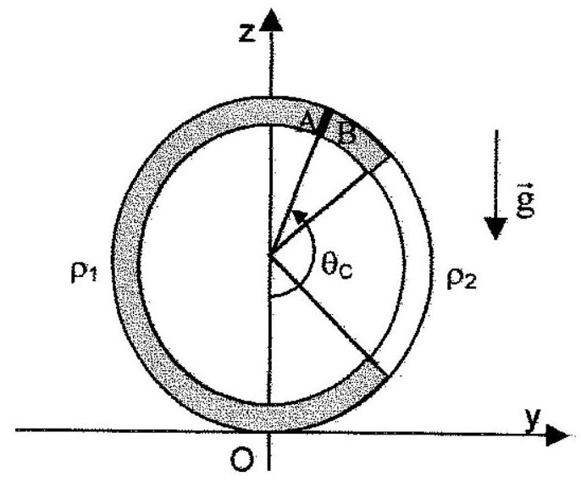
Commenter.
4.5. Influence de la position du canal.
On reprend, pour les masses volumiques, les hypothèses de la question 4-2, mais le plan de $\{T\}$ est incliné d'un angle $α$ par rapport au plan horizontal, la cupule étant située dans le plan zOx .
Déterminer $ΔP$ en fonction de $ΔP_{0}$ et des angles en factorisant jusqu'à obtenir un produit de plusieurs
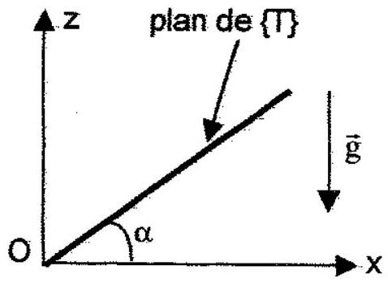
termes simples.
La stimulation thermique a-t-elle un effet si le canal est horizontal ?
4.6. On fait thypothèse que la masse volumique de $\{L\}$ ne dépend que de la température. Le coefficient de dilatation ${\left.α_{L}=\frac{1}{V}\frac{∂V}{∂T}\right)}_{P}$ de $\{L\}$ est constant et égal à $α_{L}={4.410}^{−4}{ K}^{−1}$.
4.6.1. Trouver une relation entre $ρ\left(y_{E}\right)=ρ_{1},ρ\left(y_{1}\right)=ρ_{2}$ et $ΔT=T\left(y_{E}\right)−T\left(y_{1}\right)$.
4.6.2.On pose $Δρ=ρ_{1}−ρ_{2}$ avec $ρ_{2}=1020 kg{ m}^{−3}$. On considère $\frac{Δρ}{ρ_{2}}$ très petit devant 1. Exprimer $ΔT$ en fonction de $α_{L}$ et d'un développement limité au $1^{\text{er }}$ ordre en $\frac{Δρ}{ρ_{2}}$.
4.6.3. Calculer, dans le cadre du modèle de la question 4.5, la valeur absolue de la pression transcupulaire qui résulte d'une stimulation thermique pour $α={90}^{∘}$, $g=9.8{ ms}^{−2},Δ T=0.7 K$.
4.7. En reprenant le modèle du 1.1 , déterminer l'accélération angulaire qui donnerait le. même écart de pression transcupulaire:
Peut-on comparer cette accélération aux accélérations physiologiques subies par la tête?
4.8. Selon vous, quel est l'intérêt clinique des stimulations thermiques par rapport aux stimulations physiologiques?
